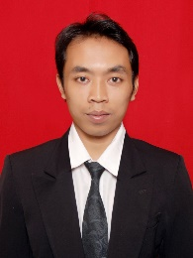
RIWAYAT HIDUP PENULIS
Nama : Arifin
TTL : Purbalingga, 28 Agustus 1989
Email : arifinmas11@gmail.com / arifinmas@yahoo.com
Phone : 085740582854
Penulis lahir di Purbalingga Jawa Tengah pada tanggal 28 Agustus 1989. Penulis menyelesaikan jenjang S1 pada program pendidikan Fisika Universitas Negeri Semarang pada tahun 2011. Aktif mengajar di salah satu SMA swasta di Semarang selama dua tahun (2011-2013) sebelum akhirnya memutuskan melanjutkan studi S2 di UPI Bandung. Pada tahun 2013 memperoleh beasiswa BPPDN-Calon Dosen dari dikti untuk melanjutkan studi S2 prodi Pendidikan IPA di Universitas Pendidikan Indonesia (UPI). Lulus tepat waktu dari UPI pada tahun 2015 setelah menyelesaikan penelitiannya tentang pengembangan bahan ajar IPA terpadu.

